|  |  |
| --- | --- |
|  |  |

ЗАЯВКА НА ФИНАНСИРОВАНИЕ ГУМАНИТАРНОГО ПРОЕКТА

|  |  |  |
| --- | --- | --- |
| 1. | Наименование проекта | «Школа – территория здоровья» |
| 2. | Наименование организации | ГУО «Средняя школа №6 г. Полоцка» |
| 3. | Физический и юридический адрес организации, телефон, факсе-mail | г. Полоцк, ул. Мариненко, д.8;  телефон: 8(0214)77-34-42;  электронная почта: [sch6@polotsk.edu.by](mailto:sch6@polotsk.edu.by); |
| 4. | Информация об организации | ГУО «Средняя школа №6 г. Полоцка» начала свою деятельность в 1987 году. В 1994 году учреждение образования получило статус школы с музыкально-хоровым уклоном. С 2016 года школа реализовывает межведомственный информационный проект «Школа - территория здоровья». На базе учреждения образования создан ресурсный центр с методическими материалами, а также тематический школьный сайт «Пропаганда здорового образа жизни среди учащихся и их законных представителей». На сегодняшний день ресурсный центр насчитывает порядка 20 различных методических выпусков. За время реализации проекта школьные кабинеты были оборудованы валеологическими уголками, конторками. Фойе 1-ого и 2-ого этажа оснащены специальными столами для игры в настольный теннис. Оборудована спортивная рекреация со специальным напольным покрытием, приобретены сетки на окна, шведские стенки и баскетбольные кольца. В рамках реализации проекта школа поддерживает следующие **межведомственные связи**:   1. Государственное учреждение здравоохранения  «Полоцкая центральная городская больница»; 2. «Детская поликлиника»; 3. ГИБДД; 4. МЧС; 5. ГУДО «Экологический отдел»; 6. Филиал библиотеки №3; 7. ОО «БРСМ», ОО «БРПО», ИДН; 8. ОО «Матери против наркотиков»; 9. Центр дружественный подросткам «Откровение»   **Особенности нашего учреждения образования**  Особенностью нашего учреждения образования является использование оздоравливающего и психотерапевтического потенциала таких видов деятельности, как хореография, вокал и музыкальное творчество: 532 из 845 учащихся школы посещают факультативы музыкальной и хореографической направленностей. Занятия пением, музыкой и танцами не только способствуют развитию физических качеств детей, но и помогают добиться эмоциональной разрядки, снять умственную перегрузку и утомление. Недаром творческие коллективы школы, два из которых имеют статус «образцовый», являются лауреатами и дипломантами музыкальных и танцевальных конкурсов областного, республиканского и международного уровней.  **Достижения:**  Хорошо налаженное взаимодействие семьи и школы позволило учреждению стать призером Республиканского конкурса на лучшую реализацию межведомственного проекта «Школа – территория здоровья» в 2018 году в качестве школы, содействующей укреплению здоровья через реализацию мероприятий в системе «педагогический работник – учащиеся – родители». В ноябре 2019 года учреждение образование приняло участие в 5-ой Европейской Конференции Школ, содействующих укреплению здоровья. Мероприятие собрало 456 участников из разных стран, в том числе 14 представителей Республики Беларусь. От Полоцкого района в Конференции участвовали педагоги государственного учреждения образования «Средняя школа №6 г. Полоцка». |
| 5. | Руководитель организации | Директор ГУО «Средняя школа №6 г. Полоцка» - Говязо Людмила Викторовна.  телефон: 8(0214)77-34-42 |
| 6. | Менеджер проекта | Заместитель директора по воспитательной работе – Лях Илья Русланович.  телефон: +375(33)604-24-30 |
| 7. | Прежняя помощь, полученная от других иностранных источников | Опыт сотрудничества с иностранными партнерами отсутствует. |
| 8. | Требуемая сумма | Для материально-технического оснащения тренажерного зала потребуется: 100.403 BYN или 39.751 USD из них:  Спонсорская помощь – 12.000 USD  Софинансирование – 27.751 USD |
| 9. | Софинансирование | Управление по образованию Полоцкого районного исполнительного комитета: |
| 10. | Срок проекта | **С 01.09.2023 по 01.09.2026** *(существует возможность продления реализации проекта на более длительный срок)*  1 этап – подготовительный (1 год):   * Разработка дальнейшей реализации проекта «Школа – территория здоровья»; * Оценка условий, при которых возможно достижение цели; * Выявление проблемы и обоснование; * Осуществление инструктивно-методической работы с участниками проекта.   2 этап – апробационный (3 года):   * внедрение форм и методов здоровьесберегающих образовательных технологий обучения и воспитания; * систематическая учебная и воспитательная работа по пропаганде здорового образа жизни.   3 этап -  контрольно-обобщающий (1год):   * Оценивание результатов работы над проектом; * Подготовка и формулирование выводов и рекомендаций. |
| 11. | Цель проекта | Построение здоровьесберегающей образовательной среды, функционирующей на основе идеологии культуры здоровья, предполагающей формирование здорового образа жизни и организацию здоровьесозидающего уклада учреждения образования |
| 12. | Задачи проекта | * чёткое отслеживание санитарно-гигиенического состояния школы; * гигиеническое нормирование учебной нагрузки, объема домашних заданий и режима дня; * освоение педагогами новых методов деятельности в процессе обучения школьников, использование технологий урока, сберегающих здоровье учащихся; * планомерная организация полноценного сбалансированного питания учащихся с учётом особенностей состояния их здоровья; * профилактика психологического и физиологического состояния учащихся; * привлечение системы кружковой, внеклассной и внешкольной работы к формированию здорового образа жизни учащихся; * участие в обобщении опыта путем ознакомления с работой Школ -территорий Здоровья, посещения научно-практических конференций, семинаров, лекций по данной проблеме; * Создание уклада жизни школы, сохраняющего здоровье детей и педагогов. * Внедрение инновационных технологий в образовательный процесс, сохраняющих здоровье педагогов и учащихся. * Создание системы физкультурно-оздоровительной работы. * Разработка программ привлечения детей к исследовательской деятельности. * формирование мотивации к здоровому образу жизни; * просвещение родителей в вопросах сохранения здоровья детей |
| 13. | Детальное описание деятельности в рамках проекта в соответствии с поставленными задачами | **Описание проекта**  Проект подразумевает совместную деятельность педагогических работников, обучающихся и родителей, а также других заинтересованных организаций в сохранении и укреплении здоровья детей. Данный проект направлен на становление ценностного отношения среди учащихся, педагогов и родителей к  здоровью и здоровому образу жизни, на формирование навыков сохранения и укрепления здоровья, пропаганду занятий физической культурой и спортом, улучшение физкультурно-массовой работы, организации активного отдыха.  **Механизм реализации проекта**   1. Разработка и апробация комплекса диагностических методик для определения эффективности здоровьесберегающей деятельности, используемых в учреждении образования. 2. Мониторинг состояния здоровья детей. Учёт заболеваемости детей, контроль физической подготовленности. 3. Комплексная профилактика, развивающая и диагностико-коррекционная работа, направленная на предупреждение и преодоление недостатков психического развития. 4. Создание благоприятного психологического климата в классах. 5. Организация работы валеологических уголков в классах. 6. Пропаганда здорового образа жизни среди школьников, их родителей и жителей социума. 7. Организация работы спортивных секций, кружков. Вовлечение родителей в активный досуг. 8. Обсуждение проблем здоровья на педагогических советах, конференциях, семинарах, консультациях. Обмен опыта работы по сохранению здоровья детей с педагогами других учреждений образования.   Целевая аудитория: работа в системе «педагог-учащиеся-родители».  Ответственный: заместитель директора по воспитательной работе Лях И.Р. |
| 14. | Обоснование проекта | Введение  Политика, в которой заложено наше будущее – это здоровье детей, поэтому перед педагогами, родителями и общественностью стоит задача воспитания здорового поколения. Согласно статистическим данным, за период обучения детей в школе, состояние здоровья части детей ухудшается. Проблема сохранения здоровья учащихся в настоящее время является не только педагогической, но и обрела социальное значение.  В результате анализа общешкольной карты здоровья выделены ведущие формы патологий. К ним относятся заболевания органов пищеварения, опорно-двигательного аппарата, органов зрения, центральной нервной системы. Наличие патологий является одной из причин сниженной работоспособности и повышенной утомляемости учащихся. Исходя из данных показателей, мы видим дальнейшие пути реализации нашего проекта.  Актуальность проекта  Самое ценное, что есть у человека - это жизнь, а самое ценное в его жизни – здоровье, за которое бороться всеми силами становится не только актуально, но и экономически необходимо. Однако в рейтинге жизненных ценностей молодежи здоровье занимает лишь 4 место, вслед за значимостью семьи, дружбы и общения, финансового благополучия. Большинство школьников очень мало знают о своем теле, об особенностях его строения и функциях, о здоровье как главной ценности человека. Из-за отсутствия элементарных знаний молодой человек совершает множество ошибок. К сожалению, очень часто эти ошибки становятся роковыми. Чем раньше у подростка сформируется осознанная необходимость заботиться о своем здоровье, тем здоровее будет каждый конкретный человек и общество в целом. Коллектив школы рассматривает здоровье как цель, содержание и результат педагогического процесса, как условие, фактор и критерий успешности взаимодействия учителей и учащихся в образовательной деятельности.  Проект «Школа – территория здоровья», носящий комплексный характер, может и должен консолидировать усилия педагогов, администрации школы, школьного фельдшера и психологов, самих учеников  и их родителей в деле поддержания здорового образа жизни и физического развития детей. Здоровье будет в трендах всегда, данный проект реализуется всеми школами Полоцкого района, тем самым создав информационно-пропагандистское поле здорового образа жизни среди всего города и района. |
| 15. | Деятельность после окончания проекта | **Функции основных работников школы в контексте реализации проекта**   1. Функции директора и его заместителей.  * Общее руководство реализацией проекта: организация, координация, контроль; * Общее руководство и контроль за организацией горячего питания обучающихся в школе; * Организация преподавания вопросов валеологии на уроках биологии и ОБЖ; * Организация контроля уроков физкультуры; * Обеспечение работы спортзала во внеурочное время и во время каникул, работы спортивных кружков и секций; * Разработка системы внеклассных мероприятий по укреплению физического здоровья обучающихся и ее контроль; * Организация работы классных руководителей по проекту «Школа территория здоровья» и его контроль; * Организация создания банка данных о социально неблагополучных семьях, семьях, оказавшихся в трудной жизненной ситуации и обеспечения поддержки детей из таких семей.  1. Функции классного руководителя.  * Санитарно-гигиеническая работа по организации жизнедеятельности детей в школе; * Организация и проведение в классном коллективе мероприятий по профилактике частых заболеваний обучающихся; * Организация и проведение в классном коллективе мероприятий по профилактике детского травматизма; * Организация и проведение в классном коллективе мероприятий по профилактике наркомании, токсикомании, табакокурения; * Организация и проведение профилактической работы с родителями; * Организация встреч родителей с представителями правоохранительных органов, работниками ГИБДД, КДН, медработниками; * Организация и проведение внеклассных мероприятий (беседы, диспуты, лекции, КТД, конкурсы и др.) в рамках проекта; * Организация и проведение исследования уровня и качества физического, психического, соматического и нравственного здоровья обучающихся; * Организация и проведение диагностик уровня и качества знаний обучающимися правил гигиены, дорожного движения, правовой культуры.   **Ожидаемые результаты реализации проекта**   * Сохранение и укрепление здоровья школьников через овладение навыками ЗОЖ, реализацию здоровьесберегающих мероприятий. * Улучшение физкультурно-массовой работы, организации активного отдыха. * Сохранение и укрепление здоровья педагогических работников через реализацию здоровьесберегающих мероприятий. * Улучшение показателей динамики здоровья обучающихся:   - сохранения контингента обучающихся отнесенных к 1 и 2 группам здоровья;  - уменьшение количества поведенческих рисков, опасных для здоровья (курение, алкоголь, наркотики);  -удовлетворенность школой детей: родителей и педагогов – комплексностью и системностью работы по сохранению и укреплению здоровья.   * Совершенствование материально-технической базы школы (оборудование спортивного зала, зала хореографии, школьной столовой, фойе и рекреаций, приобретение необходимого спортивного оборудования и инвентаря). |
| 16. | Бюджет проекта | Для материально-технического оснащения тренажерного зала потребуется: 100.403 BYN или 39.751 USD из них:  Спонсорская помощь – 12.000 USD  Софинансирование – 27.751 USD |

attachment 1

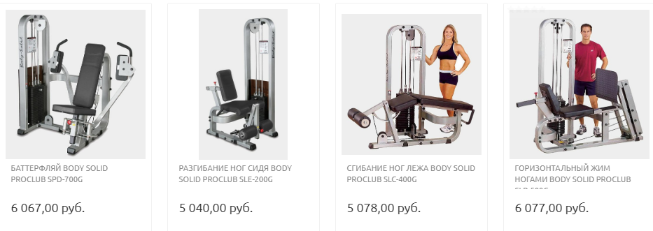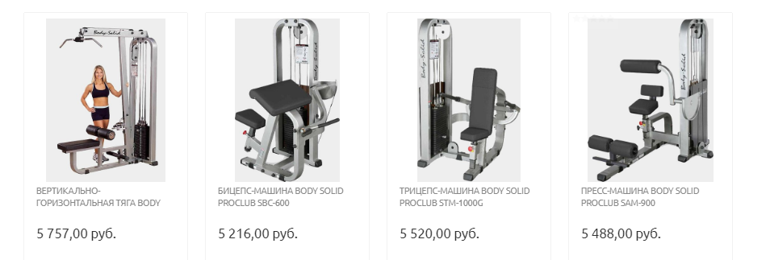

2171.28 USD

2183.94 USD

2063.67 USD

2277.71 USD

2404.32 USD

2009.07 USD

1994.03 USD

2400.36 USD

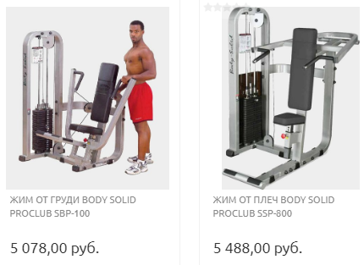

2171.28 USD

2009.07 USD

attachment 2

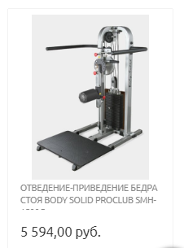

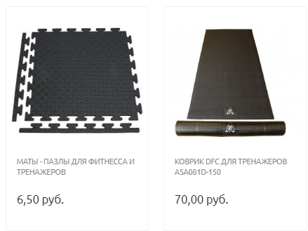

27.69 USD

2.57 USD

2213.22 USD

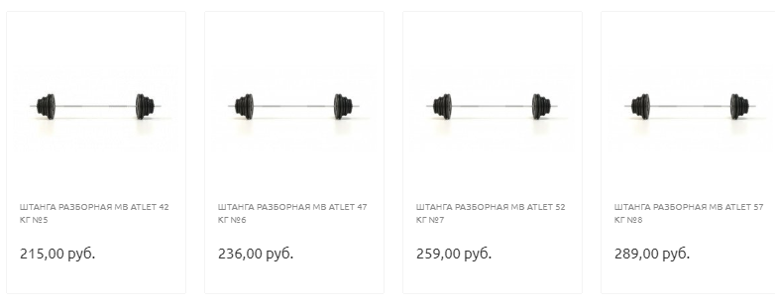

114.34 USD

102.47 USD

93.37 USD



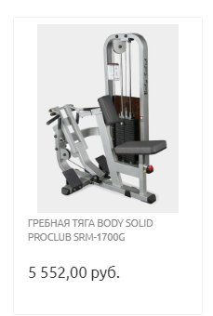

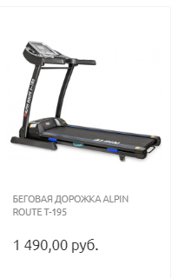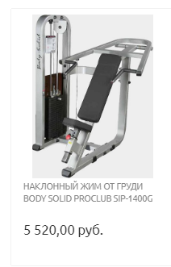

589.51USD (х2)

2196.60 USD

2183.94 USD

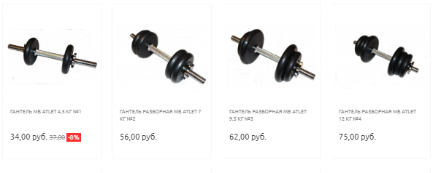attachment 3

29.67 USD (х2)

24.53 USD (х2)

22.16 USD (х2)

13.45 USD (х2)

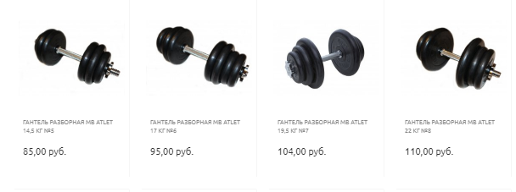

43.52 USD (х2)

41.15 USD (х2)

37.59 USD (х2)

33.63 USD (х2)

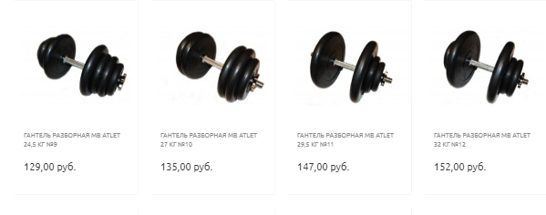

60.14 USD (х2)

58.16 USD (х2)

53.41 USD (х2)

51.04USD (х2)

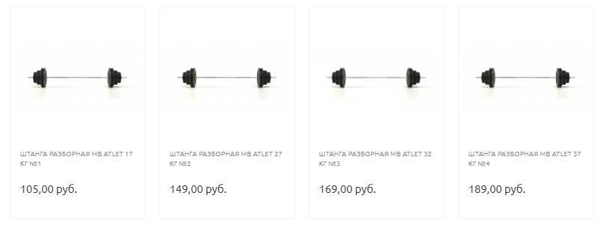

74.78USD

66.86 USD

58.95USD

41.54 USD

attachment 4

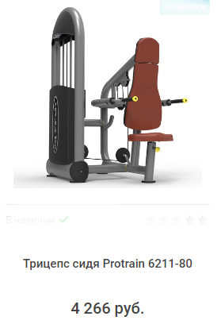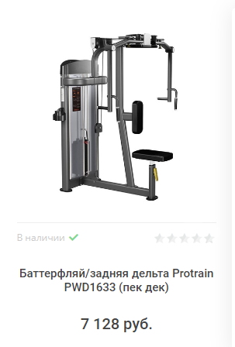

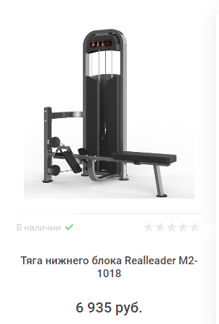

1689 USD

2822.13 USD

2745. 42 USD

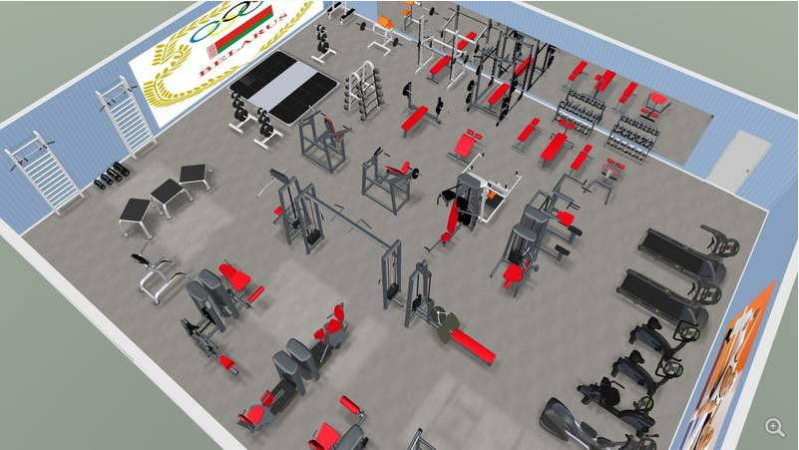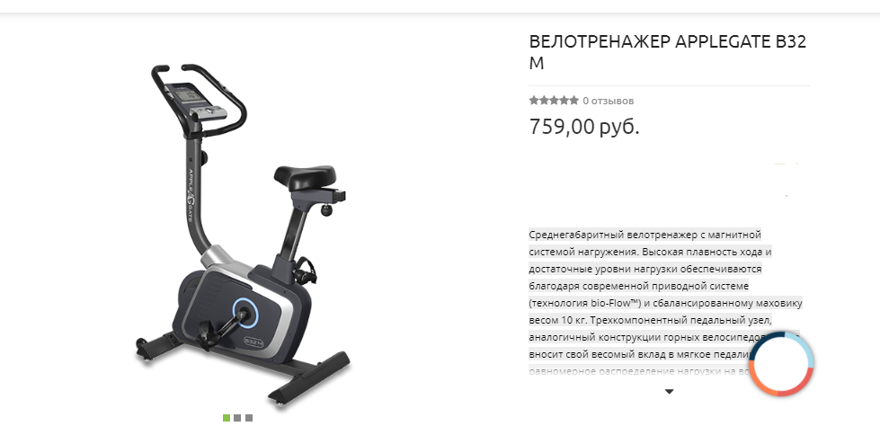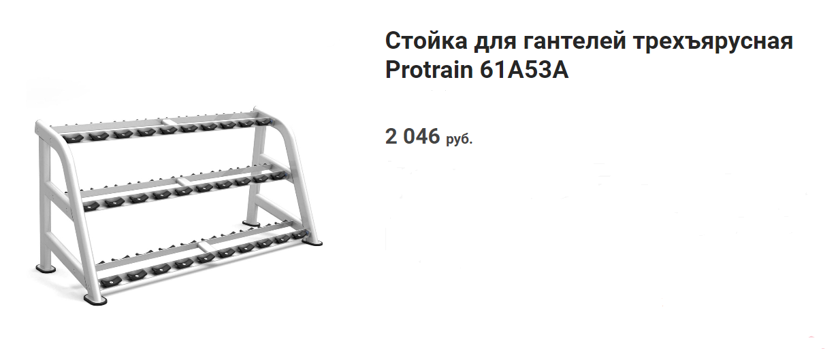attachment 5

300.29 USD (х2)

809.48 USD